





Circolo Culturale Quattro Mori Aps

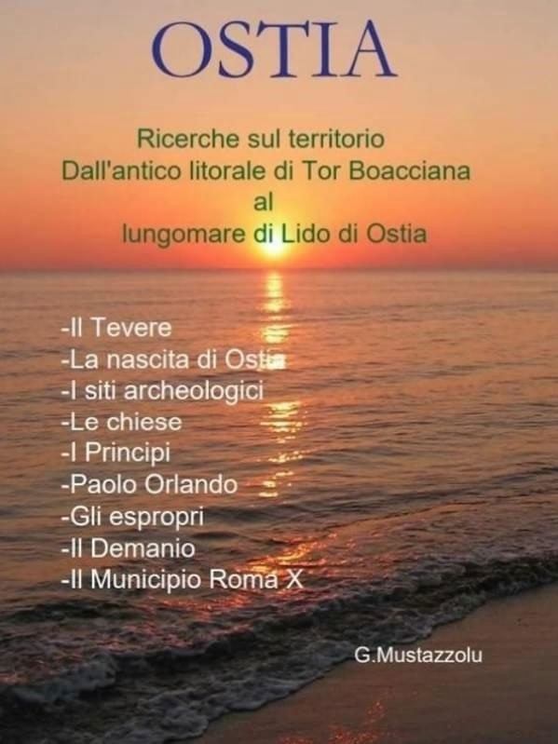
Presentazione libro
“Ostia, ricerche sul territorio.
Dall’Antico litorale di Tor Boacciana al Lungomare di Lido di Ostia

Di Giovanni Mustazzolu
Introduce Paola Pau Coordina Patrizia Salis
È presente l’autore
Venerdì 21 giugno alle ore 17:30 Aula Consiliare Massimo di Somma Piazza della Stazione Vecchia 26, Ostia Lido
Segue Buffet

